CEMP – Centro Educacional Marapendi


Nome: ______________________________________________ Data: / /2026
Professor(a): Francisco Monteiro 7 º Ano do Ensino Fundamental II Turma: _____
ATIVIDADES DE GEOMETRIA - 1º TRIMESTRE

- Identifique ângulos consecutivos e adjacentes.
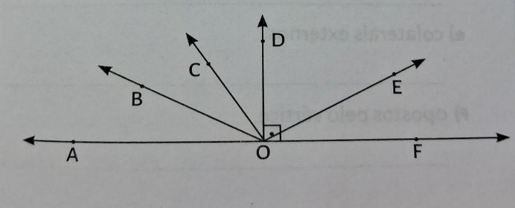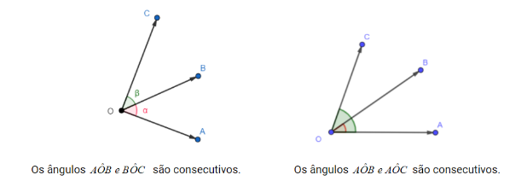

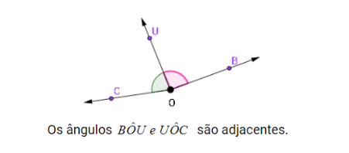

- Um ângulo mede 96°. A bissetriz desse ângulo é traçada. Qual a medida dos ângulos formados?

- Na figura abaixo , sabendo que é bissetriz de , é bissetriz de e é bissetriz de . Quanto mede o ângulo ?

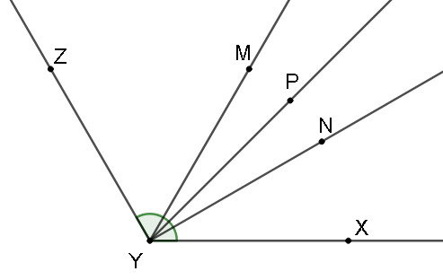

- Observe as figuras a seguir e marque a opção que indica a ordem correta de cada ângulo mostrado.
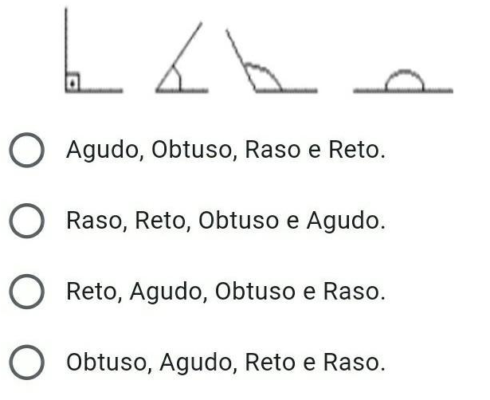

- São ângulos adjacentes
(A) dois ângulos opostos pelo vértice.
(B) dois ângulos cujas somas são 180 graus.
(C) dois ângulos que estão no mesmo lado da transversal em uma configuração de retas paralelas cortadas por uma transversal.
(D) dois ângulos que têm um vértice e um lado em comum, mas não compartilham pontos internos.

